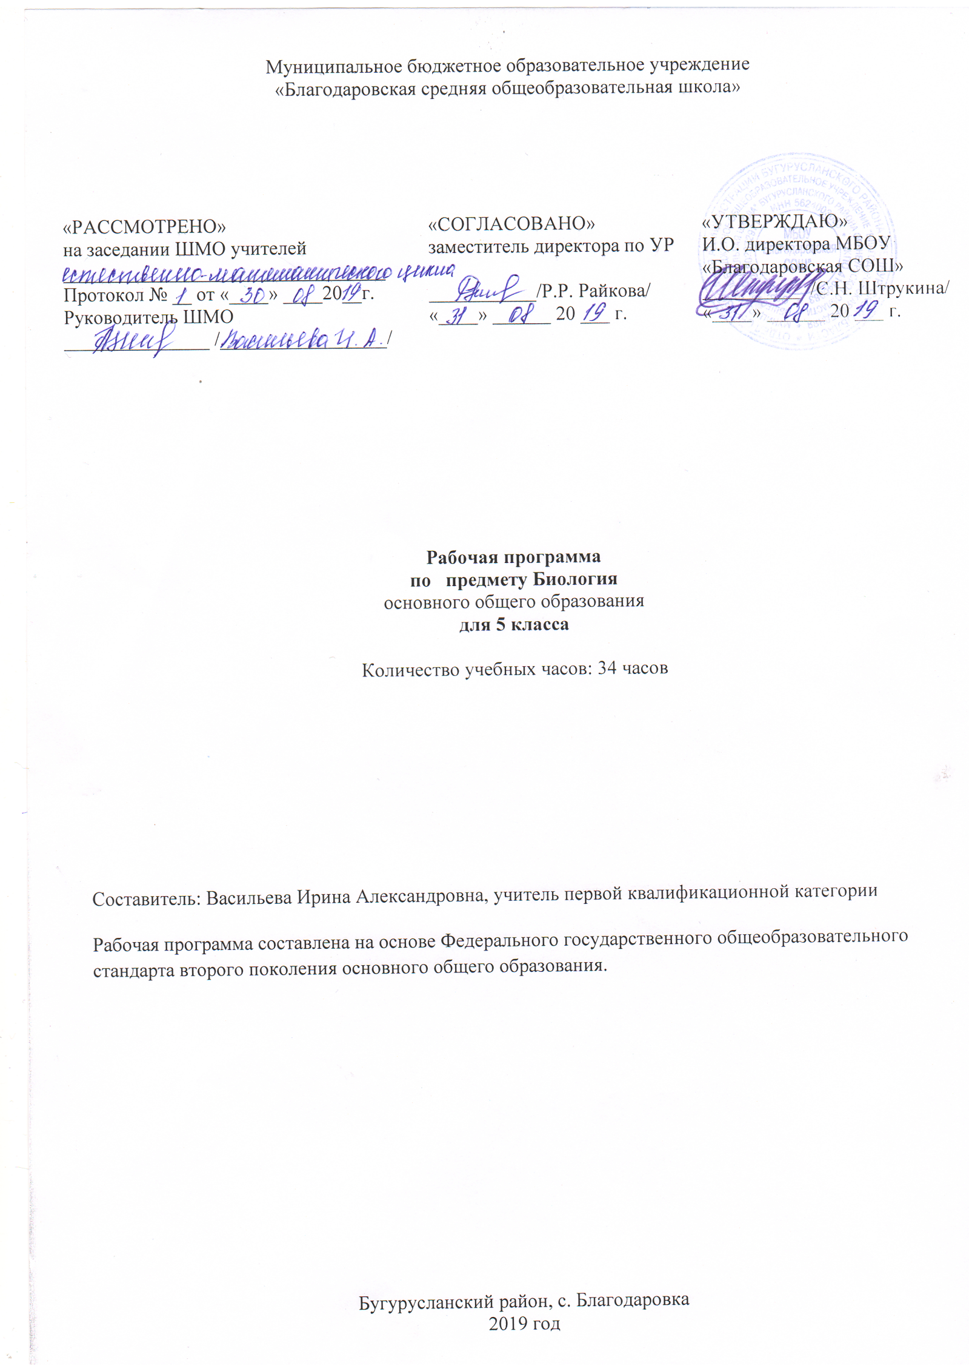

**1. Пояснительная записка.**

Рабочая программа по биологии составлена на основе следующих нормативно-правовых документов:

* Федерального закона «Об образовании в Российской Федерации» (от 29 декабря 2012г. №237-ФЗ);
* Федерального государственного образовательного стандарта основного общего образования (приказ №1897 от 17.12.2010г. МО РФ);
* Основной образовательной программы муниципального образовательного учреждения «Благодаровская средняя общеобразовательная школа» Бугурусланского района;
* Федерального перечня учебников, утвержденных, рекомендованных к использованию в образовательном процессе;
* Устава МБОУ «Благодаровская СОШ»;
* Программы развития МБОУ «Благодаровская СОШ»;
* Учебного плана МБОУ «Благодаровская СОШ».

Адресная направленность программы: для 5 класса общеобразовательных учреждений.

Образовательная область, в которую входит данный учебный предмет: Естествознание.

Основной **целью** изучения учебного предмета «Биология» в общеобразовательном учреждении является формирование у учащихся представлений об отличительных особенностях живой природы, ее многообразии и эволюции, человеке как биосоциальном существе.

В случае актированных дней проводится дистанционное обучение через сайт школы.

Сроки реализации программы: 1 год.

* 1. **Общая характеристика учебного предмета, курса.**

За основу рабочей программы взята программа курса «Биология». 5-11 классы./ И.Н. Пономарёва, В.С. Кучменко, О.А. Корнилова и др.]. — М.: ВентанаГраф, 2016.

Цели и задачи обучения с учетом специфики учебного предмета «Биология»:

**Цель рабочей программы в 5 классе:** создание условий для формирования предметных, метапредметных и личностных результатов обучающихся в рамках изучения биологии.

Задачи курса:

* познакомить учащихся с основными понятиями и закономерностями науки биологии;
* систематизировать знания учащихся об объектах живой природы, которые были получены ими при изучении основ естественно-научных знаний в начальной школе;
* начать формирование представлений о методах научного познания природы, элементарных умений, связанных с выполнением учебного исследования;
* развивать у учащихся устойчивый интерес к естественно-научным знаниям;
* начать формирование основ гигиенических, экологических знаний, ценностного отношения к природе и человеку.

**Формы организации познавательной деятельности**

* Фронтальная;
* Групповая;
* Парная;
* Индивидуальная.

**Методы и приемы обучения**

* Объяснительно-иллюстративный метод обучения;
* Самостоятельная работа с электронным учебным пособием;
* Поисковый метод;
* Проектный метод
* Игровой метод
* Метод проблемного обучения;
* Метод эвристической беседы;
* Анализ;
* Дискуссия;
* Диалогический метод;
* Практическая деятельность.

**Формы контроля:**

* тестирование;
* устный контроль;
* самоконтроль;
* выполненные задания в рабочей тетради;
* результаты лабораторных работ;

**Содержание контроля:**

* знание понятия, термины;
* умение самостоятельно отбирать материал, анализировать деятельность человека, высказывать свои суждения, строить умозаключения.
* умение использовать полученные знания на практике.
  1. **Место предмета в базисном учебном плане**

Образовательная область – естествознание

Срок реализации рабочей программы – 1 год. Последовательность изучения материала: Живые организмы → Человек и его здоровье → Общие биологические закономерности.

Программа разработана в соответствии с базисным учебным планом (БУ Пом) для ступени основного общего образования. Биология в основной школе изучается с 5 по 9 классы. Общее число учебных часов за 1 годобучения составляет 34, (1ч в неделю) в 5 классе.

В соответствии с учебным планом МБОУ «Благодаровская СОШ» курсу биологии на ступени основного общего образования предшествует курс «Окружающий мир». По отношению к курсу биологии он является пропедевтическим.

Содержание курса биологии в основной школе является базой для изучения общих биологических закономерностей, законов, теорий в старшей школе. Таким образом, содержание курса биологии в основной школе представляет собой базовое звено в системе непрерывного биологического образования и является основой для последующей уровневой и профильной дифференциации.

* 1. **Ценностные ориентиры содержания учебного предмета**

В качестве ценностных ориентиров биологического образования выступают объекты, изучаемые в курсе биологии, к которым у учащихся формируется ценностное отношение. Ведущую роль играют познавательные ценности, так как данный учебный предмет входит в группу предметов познавательного цикла, цель которых заключается в изучении природы. Основу познавательных ценностей составляют научные знания и научные методы познания. Познавательные ценностные ориентации, формируемые в процессе изучения биологии, проявляются в признании:

* - ценности научного знания, его практической значимости, достоверности;
* - ценности биологических методов исследования живой и неживой природы;
* - понимании сложности и противоречивости самого процесса познания.

Развитие познавательных ценностных ориентаций содержания курса биологии позволяет сформировать:

* - уважительное отношение к созидательной, творческой деятельности;
* - понимание необходимости здорового образа жизни;
* - осознание необходимости соблюдать гигиенические правила и нормы;
* - сознательный выбор будущей профессиональной деятельности.

Курс биологии обладает возможностями для формирования коммуникативных ценностей, основу которых составляют процесс общения и грамотная речь. Коммуникативные ценностные ориентации курса способствуют:

* - правильному использованию биологической терминологии и символики;
* - развитию потребности вести диалог, выслушивать мнение оппонента, участвовать в дискуссии;
* - развитию способности открыто выражать, и аргументировано отстаивать свою точку зрения.

Курс биологии в наибольшей мере, по сравнению с другими школьными курсами, направлен на формирование нравственных ценностей – ценности жизни во всех её проявлениях, включая понимание самоценности, уникальности и неповторимости всех живых объектов, в том числе и человека.

Ценностные ориентации, формируемые в курсе биологии в сфере эстетических ценностей, предполагает воспитание у учащихся способностей к восприятию и преобразованию живой природы по законам красоты, гармонии; эстетического отношения к объектам живой природы.

Все выше обозначенные ценности и ценностные ориентации составляют в совокупности основу для формирования ценностного отношения к природе, обществу, человеку в контексте общечеловеческих ценностей истины, добра и красоты.

Национальные ценности в концепции духовно – нравственного развития и воспитания личности:

* патриотизм, принятие общих национальных, духовных и нравственных ценностей;
* любовь к природе, местности, своему региону;
* гражданственность, вера в Россию, чувство личной ответственности за Родину перед современниками и будущими поколениями;
* уважение к природе, истории, культуре России, нацио­нальным особенностям, традициям и образу жизни российского и других народов, толерантность;
* эмоционально-ценностное отношение к окружающей среде, осознание необходимости ее сохранения и рационального использования.
  1. **Личностные, метапредметные и предметные результаты освоения предмета биология:**

**Личностными результатами изучения предмета «Биология» являются следующие умения:**

5-й класс

* Осознавать единство и целостность окружающего мира, возможности его познаваемости и объяснимости на основе достижений науки.
* Постепенно выстраивать собственное целостное мировоззрение.
* Осознавать потребность и готовность к самообразованию, в том числе и в рамках самостоятельной деятельности вне школы.
* Оценивать жизненные ситуации с точки зрения безопасного образа жизни и сохранения здоровья.
* Оценивать экологический риск взаимоотношений человека и природы.
* Формировать экологическое мышление: умение оценивать свою деятельность и поступки других людей с точки зрения сохранения окружающей среды - гаранта жизни и благополучия людей на Земле.

Метапредметными результатами изучения курса «Биология» является формирование универсальных учебных действий (УУД).

Регулятивные УУД:

5-й класс

* Самостоятельно обнаруживать и формулировать учебную проблему, определять цель учебной деятельности, выбирать тему проекта.
* Выдвигать версии решения проблемы, осознавать конечный результат, выбирать из предложенных и искать самостоятельно средства достижения цели.
* Составлять (индивидуально или в группе) план решения проблемы (выполнения проекта).
* Работая по плану, сверять свои действия с целью и, при необходимости, исправлять ошибки самостоятельно.
* В диалоге с учителем совершенствовать самостоятельно выработанные критерии оценки.

Познавательные УУД:

5-й класс

* Анализировать, сравнивать, классифицировать и обобщать факты и явления. Выявлять причины и следствия простых явлений.
* Осуществлять сравнение и классификацию, самостоятельно выбирая основания и критерии для указанных логических операций; строить классификацию на основе дихотомического деления (на основе отрицания).
* Строить логическое рассуждение, включающее установление причинно-следственных связей.
* Создавать схематические модели с выделением существенных характеристик объекта.
* Составлять тезисы, различные виды планов (простых, сложных и т.п.). Преобразовывать информацию из одного вида в другой (таблицу в текст и пр.).
* Вычитывать все уровни текстовой информации.
* Уметь определять возможные источники необходимых сведений, производить поиск информации, анализировать и оценивать ее достоверность.

Коммуникативные УУД:

5-й класс

Самостоятельно организовывать учебное взаимодействие в группе (определять общие цели, распределять роли, договариваться друг с другом и т.д.).

Предметными результатами изучения предмета «Биология» являются следующие умения:

5-й класс

* определять роль в природе различных групп организмов;
* объяснять роль живых организмов в круговороте веществ экосистемы.
* приводить примеры приспособлений организмов к среде обитания и объяснять их значение;
* находить черты, свидетельствующие об усложнении живых организмов по сравнению с предками, и давать им объяснение;
* объяснять приспособления на разных стадиях жизненных циклов.
* объяснять значение живых организмов в жизни и хозяйстве человека.
* перечислять отличительные свойства живого;
* различать (по таблице) основные группы живых организмов (бактерии: безъядерные, ядерные: грибы, растения, животные) и основные группы растений (водоросли, мхи, хвощи, плауны, папоротники, голосеменные и цветковые);
* определять основные органы растений (части клетки);
* объяснять строение и жизнедеятельность изученных групп живых организмов (бактерии, грибы, водоросли, мхи, хвощи, плауны, папоротники, голосеменные и цветковые);
* понимать смысл биологических терминов;
* характеризовать методы биологической науки (наблюдение, сравнение, эксперимент, измерение) и их роль в познании живой природы;
* проводить биологические опыты и эксперименты и объяснять их результаты; пользоваться увеличительными приборами и иметь элементарные навыки приготовления и изучения препаратов.
* использовать знания биологии при соблюдении правил повседневной гигиены;
* различать съедобные и ядовитые грибы и растения своей местности.

**Система оценивания и контроля**

**Оценка теоретических знаний**

Отметка «5»:

полно раскрыто содержание материала в объеме программы и учебника; четко и правильно даны определения и раскрыто содержание понятий, верно, использованы научные термины; для доказательства использованы различные умения, выводы из наблюдений и опытов; ответ самостоятельный.

Отметка «4»:

раскрыто содержание материала, правильно даны определения понятий и использованы научные термины, ответ самостоятельный, определения понятий неполные, допущены незначительные нарушения последовательности изложения, небольшие неточности при использовании научных терминов или в выводах, в обобщениях из наблюдений, опытов.

Отметка «3»:

усвоено основное содержание учебного мате­риала, но изложено фрагментарно, не всегда последовательно; определения понятий недостаточно четкие; не использованы выводы и обобщения из наблюдения и опытов, допущены ошибки при их изложении; допущены ошибки и неточности в использовании научной терминологии, определении понятий.

Отметка «2»:

основное содержание учебного материала не раскрыто; не даны ответы на вспомогательные вопросы учителя; допущены грубые ошибки в определении понятий, при использовании терминологии.

**Оценка практических (лабораторных) работ**

1. Оценка умений ставить опыты

Отметка «5»:

правильно определена цель опыта; самостоятельно и последовательно проведены подбор оборудования и объектов, а также работа по закладке опыта; научно, грамотно, логично описаны наблюдения и сформулированы выводы из опыта.

Отметка «4»:

правильно определена цель опыта; самостоятельно проведена работа по подбору оборудования, объектов при зак­ладке опыта допускаются; 1-2 ошибки, в целом грамотно и логично описаны наблюдения, сформулированы основные выводы из опыта; в описании наблюдении допущены неточности, выводы неполные.

Отметка «3»:

правильно определена цель опыта, подбор оборудования и объектов, а также работы по закладке опыта проведены с помощью учителя; допущены неточности и ошибки в закладке опыта, описании наблюдений, формировании выводов.

Отметка «2»:

не определена самостоятельно цель опыта; не подготовлено нужное оборудование; допущены существенные ошибки при закладке опыта и его оформлении.

Отметка «1»:

полное неумение заложить и оформить опыт.

Оценка умений проводить наблюдения (экскурсия)

Учитель должен учитывать:

- правильность проведения наблюдений;

- умение выделять существенные признаки, логичность и научную грамотность в оформлении результатов наблюдений и в выводах.

Отметка «5»:

правильно по заданию проведено наблюдение; выделены существенные признаки, логично, научно грамотно оформлены результаты наблюдений и выводы.

Отметка «4»:

правильно по заданию проведено наблюдение, при выделении существенных признаков у наблюдаемого объекта (процесса), названы второстепенные признаки; допущена небрежность в оформлении наблюдений и выводов.

Отметка «3»:

допущены неточности, 1-2 ошибки в проведении наблюдения по заданию учителя; при выделении существенных признаков у наблюдаемого объекта (процесса) выделены лишь некоторые, допущены ошибки (1-2) в оформлении наблюдений и выводов.

Отметка «2»:

допущены ошибки (3-4) в проведении наблюдений по заданию учителя; неправильно выделены признаки наблюдаемого объекта (процесса), допущены ошибки (3-4) в оформлении наблюдений и выводов.

Отметка «1»

не владеет умением проводить наблюдения.

Оценка выполнения тестовых заданий

Тест из 10–15 вопросов используется для периодического контроля. Тест из 20–30 вопросов используется для итогового контроля. При оценивании используется следующая шкала.

* 90 – 100 % правильных ответов – оценка «5»,
* 76 – 89 % правильных ответов – оценка «4»,
* 51 – 75 % правильных ответов – оценка «3»,
* меньше 51% правильных ответов – оценка «2».

Оценка самостоятельных письменных и контрольных работ

Отметка «5»: ученик правильно выполнил работу без ошибок и недочетов; допустил не более одного недочета.

Отметка «4», ставится, если ученик выполнил работу полностью, но допустил в ней:

не более одной негрубой ошибки и одного недочета; или не более двух недочетов.

Отметка «3», ставится, если ученик правильно выполнил не менее 2/3 работы или допустил: не более двух грубых ошибок; или не более одной грубой и одной негрубой ошибки и одного недочета; или не более двух-трех негрубых ошибок; или одной негрубой ошибки и трех недочетов; или при отсутствии ошибок, но при наличии трех-пяти недочетов.

Отметка «2», ставится, если ученик: допустил число ошибок и недочетов превосходящее норму, при которой может быть выставлена оценка "3"; или если правильно выполнил менее половины работы.

**II.Содержание учебного предмета:**

|  |  |
| --- | --- |
| **Раздел** | **Количество часов** |
| Введение | 1 |
| Тема 1. Биология – наука о живом мире | 8 |
| Тема 2. Многообразие живых организмов | 10 |
| Тема 3. Жизнь организмов на планете Земля | 8 |
| Тема 4. Человек на планете Земля | 7 |
| Всего: | 34 |

Программой предусмотрено 2 часа резервного времени. 1 час из резерва был взят на «Введение», 1 час - сокращен, так как в МБОУ «Благодаровская СОШ» предусмотрено 34 учебные недели, а авторская программа предусматривает 35 учебных недель.

**Введение (1 ч)**

**Тема 1. Биология - наука о живом мире (8 ч)**

Наука о живой природе

Человек и природа. Живые организмы - важная часть природы. Зависимость жизни первобытных людей от природы. Охота и собирательство. Начало земледелия и скотоводства. Культурные растения и домашние животные. Наука о живой природе – биология.

Свойства живого

Отличие живых тел от тел неживой природы. Признаки живого: обмен веществ, питание, дыхание, рост, развитие, размножение, раздражимость. Организм - единица живой природы. Органы организма, их функции. Согласованность работы органов, обеспечивающая жизнедеятельность организма как единого целого.

Методы изучения природы

Использование биологических методов для изучения любого живого объекта. Общие методы изучения природы: наблюдение, описание, измерение, эксперимент. Использование сравнения и моделирования в лабораторных условиях.

Увеличительные приборы

Необходимость использования увеличительных приборов при изучении объектов живой природы. Увеличительные приборы: лупы ручная, штативная, микроскоп. Р. Гук, А. Левенгук. Части микроскопа. Микропрепарат. Правила работы с микроскопом.

**Лабораторная работа № 1.** «Изучение устройства увеличительных приборов»

Строение клетки.

Клеточное строение живых организмов. Клетка. Части клетки и их назначение. Понятие о ткани. Ткани животных и растений. Их функции.

**Лабораторная работа № 2.** «Знакомство с клетками растений»

Химический состав клетки

Химические вещества клетки. Неорганические вещества клетки, их значение для клетки и организма. Органические вещества клетки, их значение для жизни организма и клетки.

Процессы жизнедеятельности клетки

Основные процессы, присущие живой клетке: дыхание, питание, обмен веществ, рост, развитие, размножение. Размножение клетки путём деления. Передача наследственного материала дочерним клеткам. Взаимосвязанная работа частей клетки, обусловливающая её жизнедеятельность как целостной живой системы – биосистемы.

Обобщение и систематизация знаний по материалам темы 1

**Тема 2. Многообразие живых организмов (10ч)**

Царства живой природы

Классификация живых организмов. Раздел биологии - систематика. Царства клеточных организмов: бактерий, грибов, растений и животных. Вирусы - неклеточная форма жизни: их строение, значение и меры профилактики вирусных заболеваний. Вид как наименьшая единица классификации.

Бактерии: строение и жизнедеятельность

Бактерии - примитивные одноклеточные организмы. Строение бактерий. Размножение бактерий делением клетки надвое. Бактерии как самая древняя группа организмов. Процессы жизнедеятельности бактерий.Понятие об автотрофах и гетеротрофах.прокариотах и эукариотах.

Значение бактерий в природе и для человека.

Роль бактерий в природе. Симбиоз клубеньковых бактерий с растениями. Фотосинтезирующие бактерии. Цианобактерии как поставщики кислорода в атмосферу. Бактерии, обладающие разными типами обмена веществ. Процесс брожения. Роль бактерий в природе и в жизни человека. Средства борьбы с болезнетворными бактериями

Растения

Представление о флоре. Отличительное свойство растений. Хлорофилл. Значение фотосинтеза. Сравнение клеток растений и бактерий. Деление царства растений на группы: водоросли, цветковые (покрытосеменные), голосеменные, мхи, плауны, хвощи, папоротники. Строение растений. Корень и побег. Слоевище водорослей. Основные различия покрытосеменных и голосеменных растений. Роль цветковых растений в жизни человека

Лабораторная работа № 3.«Знакомство с внешним строением побегов растения»

Животные

Представление о фауне. Особенности животных. Одноклеточные и многоклеточные организмы. Роль животных в природе и жизни человека. Зависимость от окружающей среды

Лабораторная работа № 4. «Наблюдение за передвижением животных»

Грибы

Общая характеристика грибов. Многоклеточные и одноклеточные грибы. Наличие у грибов признаков растений и животных. Строение тела гриба. Грибница, образованная гифами. Питание грибов: сапротрофы. паразиты, симбионты и хищники. Размножение спорами. Симбиоз гриба и растения - грибокорень (микориза).

Многообразие и значение грибов

Строение шляпочных грибов. Плесневые грибы, их использование в здравоохранении (антибиотик пенициллин). Одноклеточные грибы - дрожжи. Их использование в хлебопечении и пивоварении. Съедобные и ядовитые грибы. Правила сбора и употребления грибов в пищу. Паразитические грибы. Роль грибов в природе и в жизни человека

Лишайники

Общая характеристика лишайников. Внешнее и внутреннее строение, питание размножение. Значение лишайников в природе и жизни человека. Лишайники - показатели чистоты воздуха.

Значение живых организмов в природе и жизни человека

Животные и растения, вредные для человека. Живые организмы, полезные для человека. Взаимосвязь полезных и вредных видов в природе. Значение биологического разнообразия в природе и жизни человека

Обобщение и систематизация знаний по теме 2

**Тема 3. Жизнь организмов на планете Земля (8 ч)**

Среды жизни планеты Земля

Многообразие условий обитания на планете. Среды жизни организмов. Особенности водной, почвенной, наземно-воздушной и организменной сред. Примеры организмов - обитателей этих сред жизни

Экологические факторы среды

Условия, влияющие на жизнь организмов в природе - экологические факторы среды. Факторы неживой природы, факторы живой природы и антропогенные. Примеры экологических факторов

Приспособления организмов к жизни в природе

Влияние среды на организмы. Приспособленность организмов к условиям своего обитания. Биологическая роль защитной окраски у животных, яркой окраски и аромата цветков, наличия соцветий у растений

Природные сообщества

Потоки веществ между живой и неживой природой. Взаимодействие живых организмов между собой. Пищевая цепь. Растения - производители органических веществ; животные - потребители органических веществ; грибы, бактерии - разлагатели. Понятие о круговороте веществ в природе. Понятие о природном сообществе. Примеры природных сообществ

Природные зоны России

Понятие природной зоны. Различные типы природных зон: влажный тропический лес, тайга, тундра, широколиственный лес, степь. Природные зоны России, их обитатели. Редкие и исчезающие виды природных зон.требующие охраны

Жизнь организмов на разных материках

Понятие о материке как части суши, окружённой морями и океанами. Многообразие живого мира нашей планеты. Открытие человеком новых видов организмов. Своеобразие и уникальность живого мира материков: Африки. Австралии, Южной Америки. Северной Америки. Евразии. Антарктиды

Жизнь организмов в морях и океанах

Условия жизни организмов в водной среде. Обитатели мелководий и средних глубин. Прикреплённые организмы. Жизнь организмов на больших глубинах. Приспособленность организмов к условиям обитания

Обобщение и систематизация знаний по теме 3

**Тема 4. Человек на планете Земля (7 ч)**

Как появился человек на Земле

Когда и где появился человек. Предки Человека разумного. Родственник человека современного типа - неандерталец. Орудия труда человека умелого. Образ жизни кроманьонца. Биологические особенности современного человека. Деятельность человека в природе в наши дни

Как человек изменял природу

Изменение человеком окружающей среды. Необходимость знания законов развития живой природы. Мероприятия по охране природы

Важность охраны живого мира планеты

Взаимосвязь процессов, происходящих в живой и неживой природе. Причины исчезновения многих видов животных и растений. Виды, находящиеся на грани исчезновения. Проявление современным человечеством заботы о живом мире. Заповедники. Красная книга. Мероприятия по восстановлению численности редких видов и природных сообществ

Сохраним богатство живого мира

Ценность разнообразия живого мира. Обязанности человека перед природой. Примеры участия школьников в деле охраны природы. Результаты бережного отношения к природе. Примеры увеличения численности отдельных видов. Расселение редких видов на новых территориях

Обобщение и систематизация знаний по теме 4

Итоговый контроль. Проверка знаний по курсу биологии 5 класса. Выявление уровня сформированности основных видов учебной деятельности.

Экскурсия.«Весенние явления в природе» или «Многообразие живого мира» (по выбору учителя).

Обсуждение заданий на лето

**Лабораторные и практические работы**

**Лабораторная работа № 1.** «Изучение устройства увеличительных приборов».

**Лабораторная работа № 2.** «Знакомство с клетками растений».

Лабораторная работа № 3.«Знакомство с внешним строением побегом растения».

Лабораторная работа № 4.*«*Наблюдение за передвижением животных».

**Экскурсия** «Весенние явления в природе».

**Тематическое планирование с определением основных видов учебной деятельности на ступени общего образования**

**5 класс (34 часа)**

|  |  |  |  |
| --- | --- | --- | --- |
| № урока | Наименование раздела и тем | Часы учебного времени | Характеристика основных видов деятельности обучающегося |
| **I** | **Введение** | **1ч.** |  |
| **II** | **Тема 1. Биология — наука о живом мире** | **8 ч** |  |
| 2 | Наука о живой природе  Человек и природа. Живые организмы - важная часть природы. Зависимость жизни первобытных людей от природы. Охота и собирательство. Начало земледелия и скотоводства. Культурные растения и домашние животные. Наука о живой природе –биология. | 1 | Выявлять взаимосвязь человека и других живых организмов, оценивать её значение.  Приводить примеры знакомых культурных растений и домашних животных.  Характеризовать особенности и значение науки биологии. Анализировать задачи, стоящие перед учёными-биологами |
| 3 | Свойства живого  Отличие живых тел от тел неживой природы. Признаки живого: обмен веществ, питание, дыхание, рост, развитие, размножение, раздражимость. Организм - единица живой природы. Органы организма, их функции. Согласованность работы органов, обеспечивающая жизнедеятельность организма как единого целого. | 1 | Характеризовать свойства живых организмов.  Сравнивать проявление свойств живого и неживого.  Анализировать стадии развития растительных и животных организмов, используя рисунок учебника.  Характеризовать органы живого организма и их функции, используя рисунок учебника.  Формулировать вывод о значении взаимодействия органов живого организма |
| 4 | Методы изучения природы  Использование биологических методов для изучения любого живого объекта. Общие методы изучения природы: наблюдение, описание, измерение, эксперимент. Использование сравнения и моделирования в лабораторных условиях. | 1 | Различать и характеризовать методы изучения живой природы.  Осваивать способы оформления результатов исследования |
| 5 | Увеличительные приборы  Необходимость использования увеличительных приборов при изучении объектов живой природы. Увеличительные приборы: лупы ручная, штативная, микроскоп. Р. Гук, А. Левенгук. Части микроскопа. Микропрепарат. Правила работы с микроскопом.  **Лабораторная работа № 1.** «Изучение устройства увеличительных приборов» | 1 | Объяснять назначение увеличительных приборов.  Различать ручную и штативную лупы, знать величину получаемого с их помощью увеличения.  Изучать устройство микроскопа и соблюдать правила работы с микроскопом.  Сравнивать увеличение лупы и микроскопа.  Получать навыки работы с микроскопом при изучении готовых микропрепаратов.  Соблюдать правила работы в кабинете, обращения с лабораторным оборудованием |
| 6 | Строение клетки.  Клеточное строение живых организмов. Клетка. Части клетки и их назначение. Понятие о ткани. Ткани животных и растений. Их функции.  **Лабораторная работа № 2.** «Знакомство с клетками растений» | 1 | Выявлять части клетки на рисунках учебника, характеризовать их значение.  Сравнивать животную и растительную клетки, находить черты их сходства и различия.  Различать ткани животных и растений на рисунках учебника, характеризовать их строение, объяснять их функции.  Наблюдать части и органоиды клетки на готовых микропрепаратах под малым и большим увеличением микроскопа и описывать их.  Различать отдельные клетки, входящие в состав ткани.  Обобщать и фиксировать результаты наблюдений, делать выводы.  Соблюдать правила работы в кабинете биологии, обращения с лабораторным оборудованием |
| 7 | Химический состав клетки  Химические вещества клетки. Неорганические вещества клетки, их значение для клетки и организма. Органические вещества клетки, их значение для жизни организма и клетки. | 1 | Различать неорганические и органические вещества клетки, минеральные соли, объяснять их значение для организма.  Наблюдать демонстрацию опытов учителем, анализировать их результаты, делать выводы.  Анализировать представленную на рисунках учебника информацию о результатах опыта, работая в паре. |
| 8 | Процессы жизнедеятельности клетки  Основные процессы, присущие живой клетке: дыхание, питание, обмен веществ, рост, развитие, размножение. Размножение клетки путём деления. Передача наследственного материала дочерним клеткам. Взаимосвязанная работа частей клетки, обусловливающая её жизнедеятельность как целостной живой системы – биосистемы. | 1 | Оценивать значение питания, дыхания, размножения для жизнедеятельности клетки.  Характеризовать биологическое значение понятия «обмен веществ».  Объяснять сущность процесса деления клетки, анализировать его основные события.  Устанавливать последовательность деления ядра и цитоплазмы клетки, используя рисунок учебника.  Аргументировать вывод о том, что клетка — живая система (биосистема) |
| 9 | Обобщение и систематизация знаний по материалам темы 1 | 1 | Оценивать свои достижения и достижения одноклассников по усвоению учебного материала |
| **III** | **Тема 2. Многообразие живых организмов** | **10ч** |  |
| 10 | Царства живой природы  Классификация живых организмов. Раздел биологии - систематика. Царства клеточных организмов: бактерий, грибов, растений и животных. Вирусы - неклеточная форма жизни: их строение, значение и меры профилактики вирусных заболеваний. Вид как наименьшая единица классификации. | 1 | Объяснять сущность термина «классификация».  Определять предмет науки систематики. Различать основные таксоны классификации — «царство» и «вид».  Характеризовать вид как наименьшую единицу классификации.  Устанавливать связь между царствами живой природы на схеме, приведённой в учебнике.  Выделять отличительные особенности строения и жизнедеятельности вирусов |
| 11 | Бактерии: строение и жизнедеятельность  Бактерии - примитивные одноклеточные организмы. Строение бактерий. Размножение бактерий делением клетки надвое. Бактерии как самая древняя группа организмов. Процессы жизнедеятельности бактерий.Понятие об автотрофах и гетеротрофах.прокариотах и эукариотах. | 1 | Характеризовать особенности строения бактерий.  Описывать разнообразные формы бактериальных клеток на рисунке учебника.  Различать понятия «автотрофы», «гетеротрофы», «прокариоты», «эукариоты».  Характеризовать процессы жизнедеятельности бактерии как прокариот.  Сравнивать и оценивать роль бактерий-автотрофов и бактерий-гетеротрофов в природе |
| 12 | Значение бактерий в природе и для человека.  Роль бактерий в природе. Симбиоз клубеньковых бактерий с растениями. Фотосинтезирующие бактерии. Цианобактерии как поставщики кислорода в атмосферу. Бактерии, обладающие разными типами обмена веществ. Процесс брожения. Роль бактерий в природе и в жизни человека. Средства борьбы с болезнетворными бактериями | 1 | Характеризовать важную роль бактерий в природе.  Устанавливать связь между растением и клубеньковыми бактериями на рисунке учебника, объяснять термин «симбиоз».  Выявлять наличие фотосинтеза у цианобактерии, оценивать его значение для природы.  Различать бактерии по их роли в природе и в жизни человека.  Характеризовать полезную деятельность бактерий, их использование в народном хозяйстве.  Сопоставлять вред и пользу, приносимые бактериями природе и человеку, делать выводы о значении бактерий |
| 13 | Растения  Представление о флоре. Отличительное свойство растений. Хлорофилл. Значение фотосинтеза. Сравнение клеток растений и бактерий. Деление царства растений на группы: водоросли, цветковые (покрытосеменные), голосеменные, мхи, плауны, хвощи, папоротники. Строение растений. Корень и побег. Слоевище водорослей. Основные различия покрытосеменных и голосеменных растений. Роль цветковых растений в жизни человека  Лабораторная работа № 3.«Знакомство с внешним строением побегов растения» | 1 | Характеризовать главные признаки растений.  Различать части цветкового растения на рисунке учебника, выдвигать предположения об их функциях.  Сравнивать цветковые и голосеменные растения, характеризовать их сходство и различия.  Характеризовать мхи, папоротники, хвощи, плауны как споровые растения, определять термин «спора».  Выявлять на рисунке учебника различия между растениями разных систематических групп.  Сопоставлять свойства растительной и бактериальной клеток, делать выводы.  Характеризовать значение растений разных систематических групп в жизни человека |
| 14 | Животные  Представление о фауне. Особенности животных. Одноклеточные и многоклеточные организмы. Роль животных в природе и жизни человека. Зависимость от окружающей среды  Лабораторная работа № 4. «Наблюдение за передвижением животных» | 1 | Распознавать одноклеточных и многоклеточных животных на рисунках учебника.  Характеризовать простейших по рисункам учебника, описывать их различия, называть части их тела.  Сравнивать строение тела амёбы с клеткой эукариот, делать выводы.  Называть многоклеточных животных, изображённых на рисунке учебника.  Различать беспозвоночных и позвоночных животных.  Объяснять роль животных в природе и в жизни человека.  Характеризовать факторы неживой природы, оказывающие влияние на жизнедеятельность животных |
| 15 | Грибы  Общая характеристика грибов. Многоклеточные и одноклеточные грибы. Наличие у грибов признаков растений и животных. Строение тела гриба. Грибница, образованная гифами. Питание грибов: сапротрофы. паразиты, симбионты и хищники. Размножение спорами. Симбиоз гриба и растения - грибокорень (микориза). | 1 | Устанавливать сходство грибов с растениями и животными.  Описывать внешнее строение тела гриба, называть его части.  Определять место представителей царства Грибы среди эукариот.  Называть знакомые виды грибов.  Характеризовать питание грибов.  Различать понятия «сапротроф», «паразит», «хищник», «симбионт», «грибокорень», пояснять их примерами |
| 16 | Многообразие и значение грибов  Строение шляпочных грибов. Плесневые грибы, их использование в здравоохранении (антибиотик пенициллин). Одноклеточные грибы - дрожжи. Их использование в хлебопечении и пивоварении. Съедобные и ядовитые грибы. Правила сбора и употребления грибов в пищу. Паразитические грибы. Роль грибов в природе и в жизни человека | 1 | Характеризовать строение шляпочных грибов.  Подразделять шляпочные грибы на пластинчатые и трубчатые.  Описывать строение плесневых грибов по рисунку учебника.  Объяснять термины «антибиотик» и «пенициллин».  Распознавать съедобные и ядовитые грибы на таблицах и рисунках учебника.  Участвовать в совместном обсуждении правил сбора и использования грибов.  Объяснять значение грибов для человека и для природы |
| 17 | Лишайники  Общая характеристика лишайников. Внешнее и внутреннее строение, питание размножение. Значение лишайников в природе и жизни человека. Лишайники - показатели чистоты воздуха. | 1 | Выделять и характеризовать главную особенность строения лишайников — симбиоз двух организмов — гриба и водоросли.  Различать типы лишайников на рисунке учебника.  Анализировать изображение внутреннего строения лишайника.  Выявлять преимущества симбиотического организма для выживания в неблагоприятных условиях среды.  Характеризовать значение лишайников в природе и в жизни человека |
| 18 | Значение живых организмов в природе и жизни человека  Животные и растения, вредные для человека. Живые организмы, полезные для человека. Взаимосвязь полезных и вредных видов в природе. Значение биологического разнообразия в природе и жизни человека | 1 | Определять значение животных и растений в природе и в жизни человека по рисункам учебника.  Доказывать на примерах ценность биологического разнообразия для сохранения равновесия в природе.  Объяснять необходимость охраны редких видов и природы в целом. |
| 19 | Обобщение и систематизация знаний по теме 2 | 1 | Оценивать свои достижения и достижения одноклассников по усвоению учебного материала |
| **IV** | **Тема 3. Жизнь организмов на планете Земля** | **8 ч** |  |
| 20 | Среды жизни планеты Земля  Многообразие условий обитания на планете. Среды жизни организмов. Особенности водной, почвенной, наземно-воздушной и организменной сред. Примеры организмов - обитателей этих сред жизни | 1 | Характеризовать особенности условий сред жизни на Земле.  Характеризовать организмов-паразитов, изображённых на рисунке учебника.  Приводить примеры обитателей организменной среды — паразитов и симбионтов, объяснять их воздействие на организм хозяина |
| 21 | Экологические факторы среды  Условия, влияющие на жизнь организмов в природе - экологические факторы среды. Факторы неживой природы, факторы живой природы и антропогенные. Примеры экологических факторов | 1 | Различать понятия «экологический фактор», «фактор неживой природы», «фактор живой природы», «антропогенный фактор».  Характеризовать действие различных факторов среды на организмы, приводить примеры собственных наблюдений.  Аргументировать деятельность человека в природе как антропогенный фактор |
| 22 | Приспособления организмов к жизни в природе  Влияние среды на организмы. Приспособленность организмов к условиям своего обитания. Биологическая роль защитной окраски у животных, яркой окраски и аромата цветков, наличия соцветий у растений | 1 | Выявлять взаимосвязи между действием факторов среды и особенностями строения и жизнедеятельности организмов.  Объяснять причины сезонных изменений у организмов, приводить примеры собственных наблюдений.  Характеризовать приспособленность животных и растений к среде обитания по рисункам учебника |
| 23 | Природные сообщества  Потоки веществ между живой и неживой природой. Взаимодействие живых организмов между собой. Пищевая цепь. Растения - производители органических веществ; животные - потребители органических веществ; грибы, бактерии - разлагатели. Понятие о круговороте веществ в природе. Понятие о природном сообществе. Примеры природных сообществ | 1 | Определять понятие «пищевая цепь». Анализировать элементы круговорота веществ на рисунке учебника.  Объяснять роль различных организмов в круговороте веществ.  Различать понятия «производители», «потребители», «разлагатели», «природное сообщество».  Характеризовать разные природные сообщества.  Объяснять роль живых организмов и круговорота веществ в природном сообществе |
| 24 | Природные зоны России  Понятие природной зоны. Различные типы природных зон: влажный тропический лес, тайга, тундра, широколиственный лес, степь. Природные зоны России, их обитатели. Редкие и исчезающие виды природных зон.требующие охраны | 1 | Определять понятие «природная зона». Распознавать и характеризовать природные зоны России по карте, приведённой в учебнике.  Различать и объяснять особенности животных разных природных зон.  Объяснять роль Красной книги в охране природы, приводить примеры редких растений и животных, охраняемых государством |
| 25 | Жизнь организмов на разных материках  Понятие о материке как части суши, окружённой морями и океанами. Многообразие живого мира нашей планеты. Открытие человеком новых видов организмов. Своеобразие и уникальность живого мира материков: Африки. Австралии, Южной Америки. Северной Америки. Евразии. Антарктиды | 1 | Характеризовать и сравнивать расположение и размеры материков Земли по карте, приведённой в учебнике.  Объяснять понятие «местный вид».  Характеризовать особенности местных видов организмов, их приспособленность к среде обитания.  Называть примеры флоры и фауны материков по рисункам учебника.  Анализировать свои впечатления от встречи с представителями флоры и фауны разных материков в зоопарке, ботаническом саду, музее.  Оценивать роль человека в сохранении местных видов на Земле |
| 26 | Жизнь организмов в морях и океанах  Условия жизни организмов в водной среде. Обитатели мелководий и средних глубин. Прикреплённые организмы. Жизнь организмов на больших глубинах. Приспособленность организмов к условиям обитания | 1 | Описывать разнообразие живого мира в морях и океанах по рисункам учебника.  Выделять существенные признаки приспособленности организмов к среде обитания.  Объяснять причины прикреплённого образа жизни мидий, водорослей и особого строения тела у рыб.  Оценивать значение планктона для других живых организмов по рисунку учебника. Характеризовать условия обитания на больших глубинах океана.  Аргументировать приспособленность глубоководных животных к среде своего обитания.  Рисовать (моделировать) схему круговорота веществ в природе.  Принимать участие в обсуждении проблемных вопросов.  Строить схему круговорота веществ в природе с заданными в учебнике объектами живого мира. |
| 27 | Обобщение и систематизация знаний по теме 3 | 1 | Оценивать свои достижения и достижения одноклассников по усвоению учебного материала темы |
| **V.** | **Тема 4. Человек на планете Земля** | **7 ч** |  |
| 28 | Как появился человек на Земле  Когда и где появился человек. Предки Человека разумного. Родственник человека современного типа - неандерталец. Орудия труда человека умелого. Образ жизни кроманьонца. Биологические особенности современного человека. Деятельность человека в природе в наши дни | 1 | Характеризовать внешний вид раннего предка человека, сравнивать его с обезьяной и современным человеком.  Выделять особенности строения тела и жизнедеятельности неандертальцев.  Описывать особенности строения тела и условия жизни кроманьонцев по рисунку учебника.  Устанавливать связь между развитием головного мозга и поведением древних людей.  Характеризовать существенные признаки современного человека.  Объяснять роль речи и общения в формировании современного человека.  Доказывать, что современный человек появился на Земле в результате длительного исторического развития |
| 29 | Как человек изменял природу  Изменение человеком окружающей среды. Необходимость знания законов развития живой природы. Мероприятия по охране природы | 1 | Анализировать пути расселения человека по карте материков Земли.  Приводить доказательства воздействия человека на природу.  Выявлять причины сокращения лесов, объяснять ценность лесопосадок.  Аргументировать необходимость охраны природы.  Обосновывать значимость знания законов развития природы для охраны живого мира на Земле |
| 30 | Важность охраны живого мира планеты  Взаимосвязь процессов, происходящих в живой и неживой природе. Причины исчезновения многих видов животных и растений. Виды, находящиеся на грани исчезновения. Проявление современным человечеством заботы о живом мире. Заповедники. Красная книга. Мероприятия по восстановлению численности редких видов и природных сообществ | 1 | Называть животных, истреблённых человеком.  Характеризовать состояние редких видов животных, занесённых в Красную книгу.  Объяснять причины сокращения и истребления некоторых видов животных, приводить примеры.  Объяснять значение Красной книги, заповедников.  Характеризовать запрет на охоту как мероприятие по охране животных |
| 31 | Сохраним богатство живого мира  Ценность разнообразия живого мира. Обязанности человека перед природой. Примеры участия школьников в деле охраны природы. Результаты бережного отношения к природе. Примеры увеличения численности отдельных видов. Расселение редких видов на новых территориях | 1 | Аргументировать ценность биологического разнообразия для природы и человека.  Оценивать роль деятельности человека в природе.  Приводить примеры своей деятельности в природе и общения с живыми организмами.  Проектировать мероприятия по охране растений и животных в период летних каникул (заготовка кормов для зимующих птиц, постройка кормушек, охрана раннецветущих растений и пр.). |
| 32 | Обобщение и систематизация знаний по теме 4 | 1 | Оценивать свои достижения и достижения одноклассников по усвоению учебного материала |
| 33 | Итоговый контроль. Проверка знаний по курсу биологии 5 класса. Выявление уровня сформированности основных видов учебной деятельности. | 1 | Систематизировать и обобщать знания по темам курса биологии 5 класса.  Использовать учебные действия для формулировки ответов |
| 34 | Экскурсия.«Весенние явления в природе»  Обсуждение заданий на лето | 1 | Наблюдать и фиксировать природные явления, делать выводы.  Систематизировать и обобщать знания о многообразии живого мира.  Соблюдать правила поведения в природе.  Анализировать содержание заданий, выбранных на лето |

**3.** **Учебно-методическое и материально-техническое, информационное обеспечение образовательного процесса**

|  |  |  |  |
| --- | --- | --- | --- |
| № п/п | **Наименование объектов и средств материально-технического обеспечения** | **Дидактическое описание** | **Количество на 15 учащихся (базовая школа)** |
| **Учебно-методическое обеспечение** | | | |
| 1 | Комплекты таблиц демонстрационных по биологии | Служат для обеспечения наглядности при изучении материала, обобщения и повторения. Могут быть использованы при подготовке иллюстративного материала к докладу или реферату. | 1 |
| 2 | Портреты выдающихся ученых биологов. | Используются для изучения отдельных тем программы. | 1 |
| 3 | Комплект биологических словарей и справочников по биологии. | Оказывают помощь в выполнении самостоятельной работы по предмету | 1 |
| **Материально-техническое обеспечение** | | | |
|  |  |  |  |
| 4 | 1.Универсальный портативный компьютер,  2.Принтер лазерный.  3.Мультимедиа проектор  4. Интерактивная доска | Используется учителем | В соответствии с планируемой потребностью учителя |
| 5 | Учебно-лабораторное оборудование:  1. Световые микроскопы  2.Микропрепараты по биологии | Используются при проведении лабораторных работ. | 10  1 |

**Информационное обеспечение:**

|  |  |  |  |
| --- | --- | --- | --- |
| № п/п | Название ресурса | Ссылка | Краткая аннотация |
| 1 | Коллекция цифровых образовательных ресурсов | http://school-collection.edu.ru | методические материалы, тематические коллекции, программные средства для поддержки учебной деятельности и организации учебного процесса. |
| 2 | Сайт «Кирилл и Мефодий» | www. km. ru/ education | учебные материалы и словари |
| 3 | Сайт учителя биологии | http://tana.ucoz.ru/dir | уроки, аниме, презентации, дидактический материал |

**Приложение.**

**Контрольно-измерительный материал.**

**Контрольная работа по биологии №1.**

**Тема:** Биология – наука о живом мире.

**1. Структура варианта контрольной работы**

Вариант контрольной работы состоит из 7 заданий, различающихся по содержанию и проверяемым требованиям.

Задание 1 проверяет сформированность первоначальных представлений о биологических объектах, процессах, явлениях.

Задания 2-3 направлено на проверку умения учащихся характеризовать биологические науки по объекту их изучения и основных методов изучения природы.

Задание 4 проверяет умение учащихся пользоваться учебником и находить нужную информацию в тексте.

Задание 5 направлено на выявление уровня овладения умением различать биологические объекты и их части.

Задание 6 позволяет выявить умение использовать биологические термины в заданном контексте. Оно предполагает заполнение пропусков в тексте биологического содержания словами из предложенного перечня.

Задание 7 проверяет умение обучающихся анализировать статистические данные. Первая часть задания проверяет знание биологических объектов, о которых идёт речь в таблице. Вторая часть задания выявляет понимание обучающимися сферы практического использования в деятельности человека биологических объектов, о которых идёт речь в таблице.

**2. Система оценивания выполнения отдельных заданий и работы в целом**

Правильно выполненная работа оценивается 17 баллами.

Правильный ответ на каждое из заданий 1,2,3,4,6 оценивается 2 баллами. Если в ответе допущена 1 ошибка выставляется 1 балл, если допущено две и более ошибки – 0 баллов.

Правильный ответ на задание 7 оценивается в 5 баллов. Каждое из частей задания 7.1, 7.2 оценивается в 2 балла. Если в ответе допущена 1 ошибка выставляется 1 балл, если допущено две и более ошибки – 0 баллов.

**3. Продолжительность контрольной работы:** 25 минут.

Обобщенный план варианта контрольной работы

|  |  |  |  |  |  |  |
| --- | --- | --- | --- | --- | --- | --- |
| № | Проверяемые требования (умения) | Блоки ПООП ООО выпускник научится/пол*учит возможность научиться* | Код КЭС/КТ | Уровень сложности | Максимальный балл за выполнение заданий | Примерное время выполнения задания обучающимися (в мин) |
| 1 | *умение определять понятия, создавать обобщения, устанавливать аналогии, классифицировать;*  формирование системы научных знаний о живой природе | выделять существенные признаки биологических объектов (клеток и организмов растений, животных, грибов, бактерий) и процессов, характерных для живых организмов/ находить информацию о растениях, животных грибах и бактериях в научно­-популярной литературе, биологических словарях, справочниках, Интернет ресурсе, анализировать и оценивать ее, переводить из одной формы в другую; | 1.1/1.1, 2.1 | Б | 2 | 3 |
| 2 | *умение определять понятия, создавать обобщения*;  овладение понятийным аппаратом биологии | овладеет системой биологических знаний - понятиями, закономерностями, законами, теориями, имеющими важное общеобразовательное и познавательное значение; | 1.1/1.1, 1.3, 2.2. | Б | 2 | 3 |
| 3 | *умение определять понятия, создавать обобщения*  приобретение опыта использования методов биологической науки | пользоваться научными методами для распознания биологических проблем; | 1.1/1.1, 1.3, 2.3 | Б | 2 | 3 |
| 4 | *умение осуществлять поиск и выделение необходимой информации* | выделять существенные признаки биологических объектов (клеток и организмов растений, животных, грибов, бактерий) и процессов, характерных для живых организмов; | 3/1.3, 1.4 | Б | 2 | 5 |
| 5 | *умение создавать, применять и преобразовывать знаки и символы, модели и схемы для решения учебных и познавательных задач;* формирование первоначальных систематизированных представлений о биологических объектах, процессах, явлениях, закономерностях, овладение понятийным аппаратом биологии | выделять существенные признаки биологических объектов (клеток и организмов растений, животных, грибов, бактерий) и процессов, характерных для живых организмов | 2.2/2.2 | Б | 1 | 2 |
| 6 | *умение осознанно использовать речевые средства в соответствии с задачей коммуникации;* формирование первоначальных систематизированных представлений о биологических объектах, процессах, явлениях, закономерностях, овладение понятийным аппаратом биологии | выделять существенные признаки биологических объектов (клеток и организмов растений, животных, грибов, бактерий) и процессов, характерных для живых организмов | 8.1/2.2 | Б | 2 | 5 |
| 7 | *умение создавать, применять и преобразовывать знаки и символы, модели и схемы для решения учебных и познавательных задач;* приобретение опыта использования методов биологической науки и проведения несложных биологических экспериментов для изучения живых организмов | использовать методы биологической науки: наблюдать и описывать биологические объекты и процессы | 8.3/2.3 | Б | 5 | 8 |

Ф.И. учащегося _____________________________________________

**Контрольная работа №1 по теме «Биология – наука о живом мире».**

Вариант 1

1. В приведенном ниже списке выберите и подчеркните одной чертой природные тела, двумя – природные явления:

Гроза, бабочка, пень, восход солнца, снегопад, дуб, холм, распускание листьев, радуга, туман

2. Установите соответствие между биологическими науками и объектами их изучения. Соедините прямыми линиями соответствующие строки.

|  |  |
| --- | --- |
| Зоология | живая природа |
| Микология | бактерии |
| Ботаника | животные |
| Биология | грибы |
| Бактериология | растения |

3. Установите соответствие между методами изучения природы и их примерами.Соедините прямыми линиями соответствующие строки.

|  |  |
| --- | --- |
| Эксперимент | скорость движения леопарда |
| Измерение | выявление общих признаков животных, растений и грибов |
| Сравнение | исследование, при котором человек в лаборатории воспроизводит природное явление |

4. Найдите в учебнике тему «Грибы». Зарисуйте строение гриба и подпишите части тела шляпочного гриба.

|  |  |
| --- | --- |
| 5. Ученик рассматривал под микроскопом лист смородины и сделал следующий рисунок. Что он обозначил на рисунке буквой А? |  |

6. Вставьте в текст «Строение клетки растений» пропущенные слова из предложенного списка

СТРОЕНИЕ КЛЕТКИ РАСТЕНИЙ

Клетка растений, как и клетка животных, окружена _______________(А). Под ней вязкое полужидкое содержимое - __________________(Б), в котором находится плотное округлое тельце - ____________________(В), содержащее наследственную информацию о строении и функциях данной клетки и сего организма.

В отличие от животной клетки, у клетки растений снаружи о клеточной мембраны окружена плотной ____________________(Г). Кроме этого, в клетках растений имеются маленькие округлые зеленые тельца ___________________(Д) и одна большая ____________________(Е) с клеточным соком.

Список слов:

|  |  |
| --- | --- |
| 1) вакуоль  2) клеточная стенка  3) клеточная мембрана | 4) цитоплазма  5) хлоропласты  6) ядро |

7..Используя таблицу «Состав семян», ответьте на вопросы.

Состав семян

|  |  |  |  |
| --- | --- | --- | --- |
| Семена | Содержание веществ, % | | |
| Вода | Белки, жиры, углеводы | Минеральные соли |
| Пшеница | 13,4 | 84,7 | 1,9 |
| Подсолнечник | 6,7 | 89,8 | 3,5 |
| Горох | 14,0 | 83,6 | 2,4 |
| Лен | 8,0 | 87,4 | 4,6 |

В семенах какого растения содержится больше всего минеральных солей?______________________

В семенах каких растений содержится более 10% воды?______________________________________

В семенах какого растения содержится большего всего белков, жиров и углеводов?_______________

7.1. Ниже приведены фотографии растений, приведенных в таблице. Подпишите под каждой фотографией название соответствующего растения.

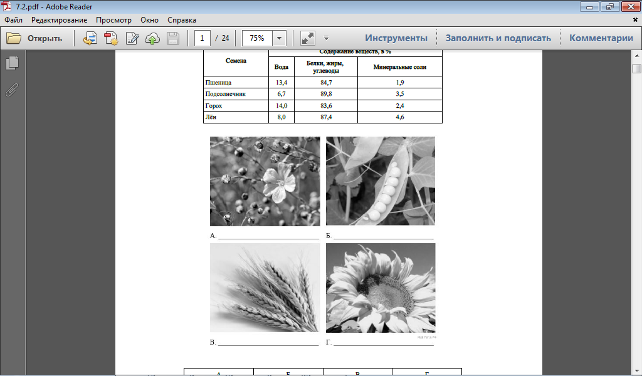

7.2. Из этих растений производят текстиль и продукты питания. Под каждой из приведённых ниже фотографий подпишите соответствующее растение, которое используют для их изготовления.

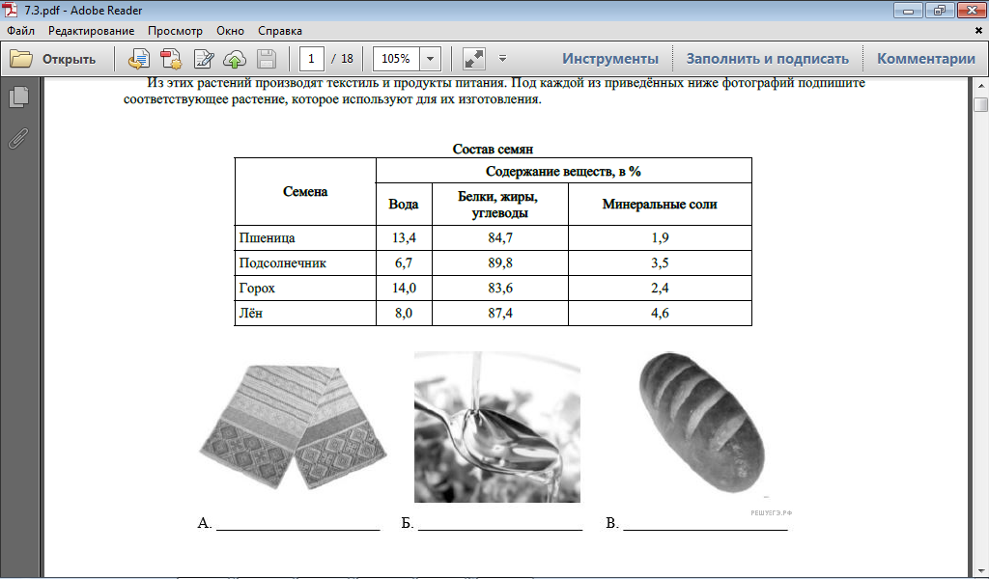

Ф.И. учащегося _____________________________________________

**Контрольная работа №1 по теме «Биология – наука о живом мире».**

Вариант 2

1. В приведенном ниже списке выберите и подчеркните одной чертой природные тела, двумя – природные явления:

Дождь, птица, дерево, восход солнца, снегопад, ромашка, холм, гриб, радуга, туман

2. Установите соответствие между естественными науками и объектами их изучения. Соедините прямыми линиями соответствующие строки.

|  |  |
| --- | --- |
| Биология | грибы |
| Бактериология | растения |
| Ботаника | животные |
| Зоология | живая природа |
| Микология | бактерии |

3. Установите соответствие между методами изучения природы и их примерами.Соедините прямыми линиями соответствующие строки.

|  |  |
| --- | --- |
| Эксперимент | Внесение ученым в дневник информации о признаках растений или животных |
| Описание | Изучение сезонных изменений в живой природе |
| Наблюдение | Изучение явления природы в управляемых наблюдателем условиях |

4. Найдите в учебнике тему «Растения». Зарисуйте строение цветкового растения и подпишите части растения.

|  |  |
| --- | --- |
| 5. Ученик рассматривал под микроскопом лист смородины и сделал следующий рисунок. Что он обозначил на рисунке цифрой 2? |  |

6. Вставьте в текст «Строение клетки животных» пропущенные слова из предложенного списка

СТРОЕНИЕ КЛЕТКИ ЖИВОТНЫХ

Клетка растений, как и клетка животных, окружена _______________(А). Под ней вязкое полужидкое содержимое - __________________(Б), в котором находится плотное округлое тельце - ____________________(В), содержащее наследственную информацию о строении и функциях данной клетки и сего организма.

В отличие от растительной клетки, у клетки животных снаружи от клеточной мембраны отсутствует плотная____________________(Г). Кроме этого, внутри клетки животных нет маленьких округлых зеленых ___________________(Д) и ____________________(Е) с клеточным соком.

Список слов:

|  |  |
| --- | --- |
| 1) цитоплазма  2) хлоропласты  3) ядро | 4) вакуоль  5) клеточная стенка  6) клеточная мембрана |

7.Используя таблицу «Состав семян», ответьте на вопросы.

Состав семян

|  |  |  |  |  |  |
| --- | --- | --- | --- | --- | --- |
| Семена | Содержание веществ, % | | | | |
| Вода | Белки | Жиры | Углеводы | Минеральные соли |
| Арахис | 13,4 | 26,3 | 45,2 | 9,9 | 5,2 |
| Фасоль | 14,0 | 22,3 | 1,7 | 58,4 | 3,6 |
| Рис | 15,0 | 7,4 | 0,4 | 76,4 | 0,8 |
| Овес | 15,0 | 13,0 | 7,0 | 63,0 | 2,0 |

Семена, какой группы растений наиболее богаты белком?_____________________________________

В семенах какой группы растений содержится больше всего углеводов?________________________

В семенах, какого растения содержится меньше всего минеральный солей?______________________

7.1. Ниже приведены фотографии растений, приведенных в таблице. Подпишите под каждой фотографией название соответствующего растения.

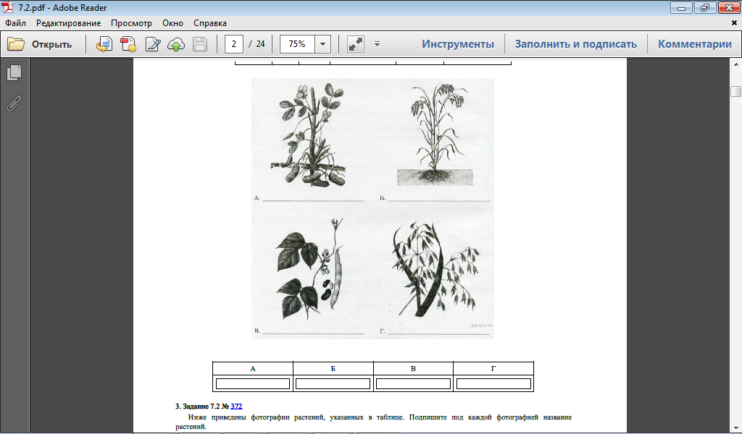

7.2. Из этих растений производят продукты питания. Под каждой из приведённых ниже фотографий подпишите соответствующее растение, которое используют для их изготовления.

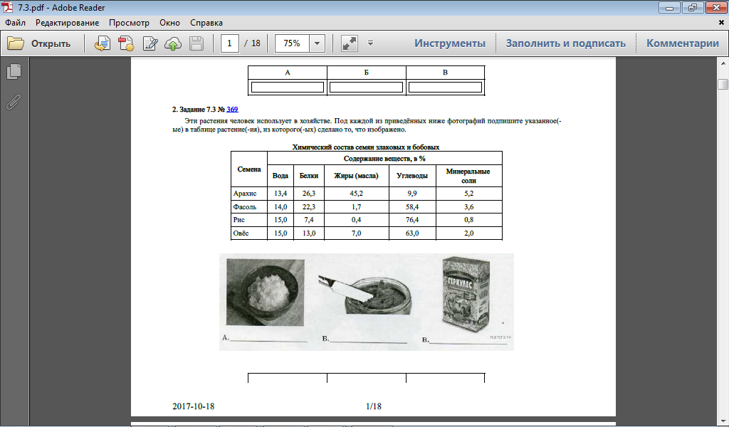

**Контрольная работа №2. по теме: «Многообразие живых организмов»**

**Часть 1. Задание с выбором одного верного ответа.**

**1. Самой крупной группой является:**

A. Вид

Б. Род,

B Класс

Г. Царство

**2. Самые маленькие обитатели нашей планеты:**

А. Растения

Б. Вирусы

В. Животные

Г. Бактерии

**3. Что используется живыми организмами для дыхания?**

A. Кислород

Б. Углекислый газ

B. Азот

**4. Грибы – это:**

А. Организмы, состоящие из грибницы, плодового тела, размножаются спорами

Б. Организмы, которые питаются готовыми органическими веществами и размножаются спорами

В. Многоклеточные и одноклеточные организмы, питаются готовыми органическими веществами, размножаются спорами, обрывками грибницы, почкованием

**5. Плодовое тело – это:**

A. Шляпка гриба

Б. Грибница

B. Ножка и шляпка гриба

**6. Симбиотические взаимоотношения водорослей и гриба проявляются в том, что:**

A. Нити гриба накапливают органические вещества, в водорослях происходит фотосинтез

Б. Гифы гриба выполняют функцию корней: обеспечивают водоросли водой и растворенными в ней неорганическими веществами, в водорослях происходит фотосинтез и накопление органических веществ, которые получают грибы

B. Гифы гриба обеспечивают функцию корней, а водоросли – функцию листьев зеленых растений

**7.** **Лишайники размножаются:**

A. Кусочками слоевища

Б. Спорами

B. Все ответы верны

**8. Строение водорослей характеризуется:**

А. Наличием настоящих тканей и органов

Б. Появлением настоящих корней

В. Наличием слоевища (тела недифференцированного на ткани и органы)

**9. Простейшие животные обитают в:**

A. В водоемах

Б. В организмах животных

B. В почве

Г. Все ответы верные

**10. Растут в течении всей жизни:**

А. Животные

Б. Растения

В. Бактерии

**11. Чем животные отличаются от растений?**

А. они дышат

Б. они двигаются

В. они не могут производить питательные вещества самостоятельно

Г. они размножаются

**12. Назовите основное условие необходимое для фотосинтеза**

А. свет

Б. вода

В. кислород

Г. всё вышеперечисленное

**13. Выберите не существующее царство**

А. царство растений

Б. царство животных

В. царство бактерий

Г. царство водорослей

**14. Выберите лишнее в строении бактерии**

А. жгутик

Б. цитоплазма

В. оболочка

Г. ядро

**15. Выберите лишнее в строении гриба**

А. шляпка

Б. ножка

В. корень

Г. Грибница

**Часть 2.**

**Задание 1. Выполни задание на соответствие. Соотнесите живые организмы с их признаками.**

|  |  |
| --- | --- |
| **Живые организмы** | **Признаки живых организмов** |
| 1. Бактерии  2. Растения  3. Грибы  4. Животные  5. Лишайники | А. Их совокупность называют флорой  Б. Поселяются в самых бесплодных местах, где другие не выживают  В. Гетеротрофы, размножаются спорами  Г. Совокупность всех видов называют фауной  Д. Одноклеточные безъядерные организмы |

|  |  |  |  |  |
| --- | --- | --- | --- | --- |
| 1 | 2 | 3 | 4 | 5 |
|  |  |  |  |  |

**Задание 2. Вставьте в предложения пропущенные слова – подсказки.**

1.Одноклеточные организмы, не имеющие ядра- это ….

2.Организмы, в клетках которых есть хлоропласты– это ……

3.Мукор - представитель царства …

4.Инфузория- туфелька относится к царству….

5.Дождевой червь относится к группе….

6.Змея и ящерица относятся к группе…

***Слова – подсказки:***растения, животные, позвоночных животных, грибов, бактерии, беспозвоночных животных.

**Задание 3. Прочитайте и выпишите номера с правильными суждениями**

**1**. Лишайник имеет стебель с листьями.

**2.**В лишайнике гриб снабжает водоросль водой и минеральными солями.

**3.**Водоросли лишайника вырабатывают органические вещества в процессе фотосинтеза.

**4.** Лишайники растут очень быстро.

**5.**Лишайники – первичные разрушители горных пород, в результате чего формируется почва для поселения других растений.

**6**. Лишайники не выносят загрязнения воздуха (дым, копоть, газ) и произрастают там, где воздух особенно чистый, поэтому их называют индикаторами чистоты.

**7.** Человек не использует лишайники.

**8.** Тело лишайника называют слоевище

**9.** Лишайники размножаются частями слоевища, т. е. вегетативно.

**10.** Гриб и водоросль в составе лишайника живут в симбиозе.

Ответы к контрольной работе по теме: «Многообразие живых организмов».

1.Г

2.Б

3.А

4.В

5.В

6.Б

7.В

8.В

9.Г

10.Б

11.В

12.А

13.Г

14.В

15.В

**Часть2.**

**Задание 1.**

|  |  |  |  |  |
| --- | --- | --- | --- | --- |
| 1 | 2 | 3 | 4 | 5 |
| Д | А | В | Г | Б |

**Задание 2.**

1- Бактерии

2. Растения.

3. Грибов

4. животные

5. беспозвоночные животные

6. Позвоночные животные.

**Задание 3.** Номера правильных суждений: 2,3,5,6,8,9,10

**Контрольная работа №3 по теме: «Жизнь организмов на планете Земля»**

1. вариант
2. Тестовое задание с выбором правильного ответа

**1. Среда обитания организмов – паразитов:**

А) Наземно-воздушная

Б) Почвенная

В) Организменная

**2. В водной среде обитают:**

А) Рыбы, моллюски, раки, киты, кораллы

Б) Черви, личинки насекомых, бактерии, грибы, крот

В) Блохи, вши, глисты, грибы-трутовики, клещи

**3. Абиотические экологические факторы среды:**

А) Хищничество, паразитизм, забота о потомстве, конкуренция

Б) Влажность, освещенность, соленость воды, состав почвы

В) Вырубка леса, загрязнение среды, строительство плотин, браконьерство

1. **Взаимодействия между живыми организмами «хищник – жертва» является примером:**

А) Антропогенного фактора

Б) Абиотического фактора

В) Биотического фактора

**5. Растения в природном сообществе являются:**

А) Редуцентами

Б) Продуцентами  
В) Консументами

**6. Редуценты в круговороте веществ осуществляют функцию:**

А) Разрушения органических веществ до минеральных веществ

Б) Образования органических веществ из неорганических веществ

В) Потребления органических веществ

**7. Материк, на котором встречаются эндемические виды животных: кенгуру, утконос, ехидна, коала, эвкалипт:**

А) Южная Америка

Б) Австралия

В) Африка

**8. Природная зона хвойных лесов:**

А) Тайга

Б) Смешанные леса

В) Широколиственные леса

**9. Названия материков Земли:**

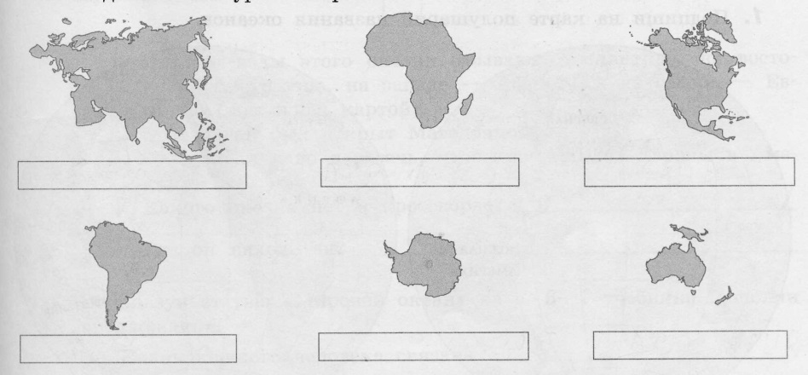

1. **Напишите 5 названий морей:** _____________________________________________________________________________________________________________________________________________________________________________________________________________________________________________
2. **Распределите живые организмы по природным зонам (ответ запишите в таблице цифрами):**

|  |  |  |  |
| --- | --- | --- | --- |
| **ТУНДРА** | **ТАЙГА** | **СТЕПЬ** | **ПУСТЫНЯ** |
|  |  |  |  |

|  |  |  |  |
| --- | --- | --- | --- |
| **ОРГАНИЗМЫ:** | | | |
| 1.Ель | 6.Ковыль | 11.Кобра | 16.Лишайник |
| 2.Полярная сова | 7.Лось | 12.Сайгак | 17.Северный олень |
| 3.Верблюд | 8.Лемминг | 13.Мхи | 18.Тюльпан |
| 4.Медведь | 9.Пихта | 14.Финиковая пальма | 19.Дятел |
| 5.Скорпион | 10.Кактус | 15.Дрофа | 20.Орел степной |

**III. Из предложенного списка экологических факторов выберите антропогенные:**

1. Устройство заповедников
2. Состав воды
3. Паразитизм
4. Температура воздуха
5. Браконьерство
6. Течение воды
7. Загрязнение воздуха выхлопными газами
8. Симбиоз
9. Сбрасывание сточных вод
10. Строительство плотин
11. Освещенность
12. Рыхление и удобрение почв
13. Хищничество
14. Вырубка леса
15. Атмосферное давление

**Контрольная работа №3 по теме: «Жизнь организмов на планете Земля»**

1. вариант

**I.Тестовое задание с выбором правильного ответа**

**1.Среда обитания корней растений, луковиц, корневищ, дождевых червей, микроорганизмов:**

А) Водная

Б) Наземно-воздушная

В)Почвенная

**2. В организменной среде обитают:**

А) Глисты, блохи, вши, грибы-трутовики

Б) Моллюски, раки, киты, кораллы, рыбы

В) Птицы, насекомые, деревья, звери

**3. Биотические экологические факторы среды:**

А) Загрязнение среды, строительство городов, рыболовство, лесные пожары, охота

Б)Температура, освещенность, влажность, состав почвы, осадки

В) Паразитизм, конкуренция, хищничество, забота о потомстве, симбиоз

**4.Влияние человека на окружающую среду называется:**

А) Антропогенный фактор

Б) Биотический фактор

В) Абиотический фактор

**5.Животные в природном сообществе являются:**

А)Редуцентами

Б) Консументами  
В) Продуцентами

**6. Продуценты в круговороте веществ осуществляют функцию:**

А) Разрушения органических веществ до минеральных веществ

Б) Образование органических веществ из неорганических веществ

В) Потребление органических веществ

**7.Природная зона России в которой обитают: дрофа, хомяки, коршун, сайгак, суслик, журавль-красавка, полынь, тюльпан, ковыль:**

А) Тундра

Б) Пустыня

В) Степь

**8. Материки сходные по природным зонам, составу растительного и животного мира:**

А) Евразия и Северная Америка

Б) Северная Америка и Южная Америка

В) Африка и Австралия

**9. Названия природных зон России:**

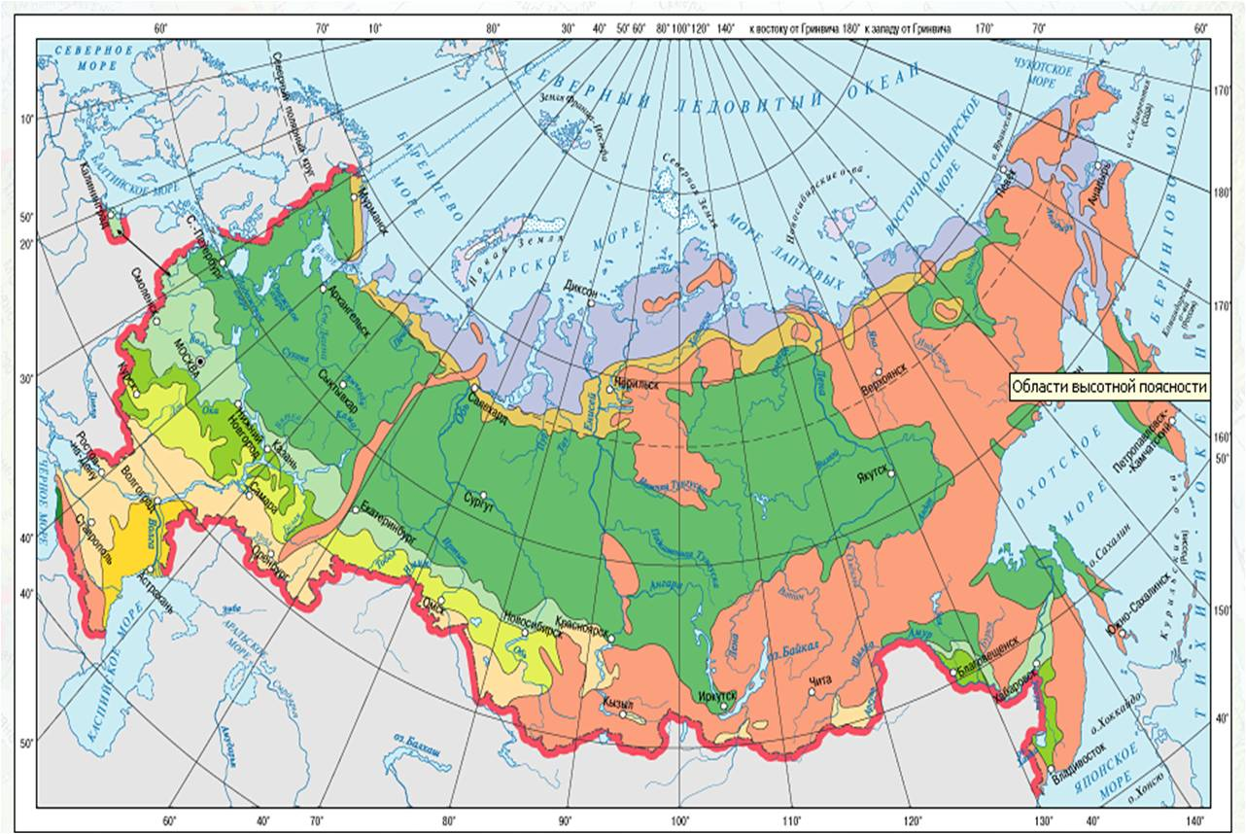

**10. Напишите названия всех океанов:** _____________________________________________________________________________________________________________________________________________________________________________________________________________________________________________

**II.Распределите живые организмы по материкам Земли (ответ запишите в таблице цифрами):**

|  |  |  |  |
| --- | --- | --- | --- |
| **ЕВРАЗИЯ** | **АВСТРАЛИЯ** | **АФРИКА** | **ЮЖНАЯ АМЕРИКА** |
|  |  |  |  |

|  |  |  |  |
| --- | --- | --- | --- |
| **ОРГАНИЗМЫ:** | | | |
| 1.Баобаб | 6.Пихта | 11.Колибри | 16.Коала |
| 2.Кенгуру | 7. Ехидна | 12.Утконос | 17.Лиса |
| 3.Жираф | 8. Носорог | 13.Лось | 18. Гепард |
| 4.Медведь | 9.Эвкалипт | 14.Финиковая пальма | 19. Ананас |
| 5.Ленивец | 10.Кактус | 15.Томат | 20. Береза |

1. **Из предложенного списка экологических факторов выберите абиотические:**
2. Температура воздуха
3. Вырубка леса
4. Хищничество
5. Состав почвы
6. Атмосферное давление
7. Загрязнение окружающей среды
8. Симбиоз
9. Освещенность
10. Строительство городов
11. Течение воды
12. Паразитизм
13. Глубокий снег
14. Забота о потомстве
15. Браконьерство
16. Сила ветра

Ответы к контрольной работе

**Жизнь организмов на планете Земля.**

1вариант

I.Тестовое задание с выбором правильного ответа

1. В
2. А
3. Б
4. В
5. Б
6. А
7. Б
8. А
9. 1. Евразия

2. Африка

3. Северная Америка

4. Южная Америка

5. Антарктида

6. Австралия

10) 5 морей: Балтийское, Мертвое, Черное, Красное, Средиземноморское

II.Распределите живые организмы по природным зонам (ответ запишите в таблице цифрами):

|  |  |  |  |
| --- | --- | --- | --- |
| **ТУНДРА** | **ТАЙГА** | **СТЕПЬ** | **ПУСТЫНЯ** |
| 2,4,8,13,16,17 | 1,7,9,13,16,19 | 6,12,15,18,20 | 3,5,10,11,14 |

III. Из предложенного списка экологических факторов выберите **антропогенные:**

**1,5,7,9,10,12,14**

Ответы к контрольной работе

**Жизнь организмов на планете Земля.**

2вариант

I.Тестовое задание с выбором правильного ответа

1. В
2. А
3. В
4. А
5. Б
6. Б
7. В
8. А
9. 1. Арктические пустыни

2. Тундра

3. Тайга

4. Смешанные леса

5.Степи

6. Пустыни

7. Горные области

10) Океаны: Тихий, Атлантический, Индийский, Северно-Ледовитый, Южный

II.Распределите живые организмы по материкам Земли (ответ запишите в таблице цифрами):

|  |  |  |  |
| --- | --- | --- | --- |
| **ЕВРАЗИЯ** | **АВСТРАЛИЯ** | **АФРИКА** | **ЮЖНАЯ АМЕРИКА** |
| 4,6,13,17,20 | 2,7,9,12,16 | 1,3,8,10,14,18 | 5,11,15,18,19 |

III. Из предложенного списка экологических факторов выберите **абиотические:**

**1,4,5,8,10,12,15**

**Итоговая контрольная работа за курс биологии 5 класса**

**I вариант**

|  |
| --- |
| ***Для заданий с выбором ответа 1-8, 12 обведите номер правильного ответа. Для заданий 9, 10, 11,13 запишите ответ в указанном месте.*** |

**1.**Часть организма, которая выполняет в нем особую функцию и обладает особым строением называют:

1) тканью

2) органом

3) слоевищем

4) симбиозом

**2.** Выяснение размеров листа клёна остролистного является

|  |  |
| --- | --- |
| 1 | наблюдением |
| 2 | измерением |
| 3 | сравнением |
| 4 | экспериментом |

|  |
| --- |
|  |

**3.** Рассмотрите клетку, изображённую на рисунке, и укажите, какой цифрой обозначено её ядро.

|  |
| --- |
|  |

1) 1

2) 2

3) 3

4) 4

**4.** Какое из перечисленных ниже названий обозначает ткань, благодаря которой растение растёт?

|  |  |
| --- | --- |
| 1 | покровная |
| 2 | проводящая |
| 3 | основная |
| 4 | образовательная |

**5.** Выберите название группы организмов, участвующих в разложении органических веществ в природе.

|  |  |
| --- | --- |
| 1 | бактерии |
| 2 | растения |
| 3 | птицы |
| 4 | животные |

**6.** Грибы размножаются

1) семенами

2) клубнями

3) спорами

4) луковицами

**7.** Тело лишайников образовано организмами

1) бактерией и водорослью

2) грибом и водорослью

3) деревом и грибом

4) грибом, водорослью, бактерией

**8.** Дуб и клен произрастают в

1) тайге

2) саванне

3) широколиственном лесу

4) тропическом лесу

**9.** Установите соответствие между животным и средой его обитания

**Животное Среда обитания**

А) Крот 1) Водная

Б) Тюлень 2) Почвенная

В) Стриж 3) Наземно-воздушная

Г) Заяц

Д) Акула

|  |  |  |  |  |
| --- | --- | --- | --- | --- |
| А | Б | В | Г | Д |
|  |  |  |  |  |

**10.** Выпишете понятие, являющееся лишним в перечне, и объясните, почему Вы так решили.

**сайгак, хомяк, суслик, лось, ковыль**

Ответ: ____________________________________________________________

_________________________________________________________________

**11.** Какие три из перечисленных ниже растений относятся к голосемянным?

Запишите в ответе нужную последовательность цифр в порядке возрастания.

|  |  |
| --- | --- |
| 1) | ландыш |
| 2) | ель |
| 3) | огурец |
| 4) | кедр |
| 5) | сосна |
| 6) | береза |

Ответ: ________________.

**12.** Рассмотрите животное, изображенное на рисунке. Ответьте на вопросы

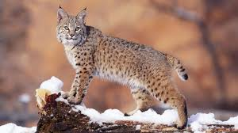

А. В какой среде обитания живет рысь?

1) водная

2) почвенная

3) наземно-воздушная

Б. На каком материке можно обнаружить рысь в естественных условиях

1) Южная Америка

2) Евразия

3) Африка

4) Антарктида

В. Укажите природную зону России, в которой проживает

1) тундра

2) саванна

3) тропический пояс

4) тайга

**13.** Прочитайте текст. Установите черты сходства кроманьонцев и современного человека.

Кроманьонцы внешне были похожи на современного человека. Они владели членораздельной речью, изготавливали сложные костяные и каменные орудия. Эти люди умели украшать свои пещеры, оставляя на стенах удивительные рисунки.

1)_______________________________

2)_______________________________

3)_______________________________

4)_______________________________

**Итоговая контрольная работа за курс биологии 5 класса**

**II вариант**

|  |
| --- |
| ***Для заданий с выбором ответа 1-8, 12 обведите номер правильного ответа. Для заданий 9,10,11,13 запишите ответ в указанном месте.*** |

1.Совокупность всех живых организмов и условий их обитания называют

|  |  |
| --- | --- |
| 1 | организмом |
| 2 | неживой природой |
| 3 | живой природой |
| 4 | тканью |

2.Учитывая все факторы состояния птичьего поголовья, ученые делают прогноз. Такой метод называют

|  |  |
| --- | --- |
| 1 | наблюдением |
| 2 | моделированием |
| 3 | сравнением |
| 4 | экспериментом |

|  |
| --- |
|  |

3.Рассмотрите клетку, изображённую на рисунке, и укажите, какой цифрой обозначено её вакуоль.

|  |
| --- |
|  |

1) 1

2) 2

3) 3

4) 4

**4.** Организмы, способные образовывать органические вещества из неорганических, носят название

1) автотрофы

2) хищники

3) гетеротрофы

4) хвойные

**5.** Какое из перечисленных ниже названий обозначает ткань, благодаря которой

образованы покровы тела?

|  |  |
| --- | --- |
| 1 | эпителиальная |
| 2 | мышечная |
| 3 | нервная |
| 4 | соединительная |

**6.** Мхи, хвощи, плауны и папоротники размножаются

1) семенами

2) клубнями

3) спорами

4) луковицами

**7.** Цианобактерии – это представители царства

1) бактерией

2) прокариот

3) растений

4) древних водорослей

**8.** Плодовое тело из шляпки и ножки образует

1) мох сфагнум

2) почвенная бактерия

3) папоротник орляк

4) гриб подберезовик

**9.** Установите соответствие между животным и средой его обитания

**Животное Среда обитания**

А) Летучая мышь 1) Водная

Б) Окунь 2) Почвенная

В) Дождевой червь 3) Наземно-воздушная

Г) Морж

Д) Кенгуру

|  |  |  |  |  |
| --- | --- | --- | --- | --- |
| А | Б | В | Г | Д |
|  |  |  |  |  |

**10.** Выпишете понятие, являющееся лишним в перечне, и объясните, почему Вы так решили.

**ромашка, бурундук, ель, подорожник, рожь**

Ответ: ________________________________________________________________________

______________________________________________________________________________

**11.** Какие три из перечисленных ниже растений относятся к цветковым?

Запишите в ответе нужную последовательность цифр в порядке возрастания

|  |  |
| --- | --- |
| 1 | сосна |
| 2 | ландыш |
| 3 | ягель |
| 4 | кедр |
| 5 | крапива |
| 6 | кукуруза |

Ответ: ________________.

**12.** Рассмотрите животное, изображенное на рисунке. Ответьте на вопросы

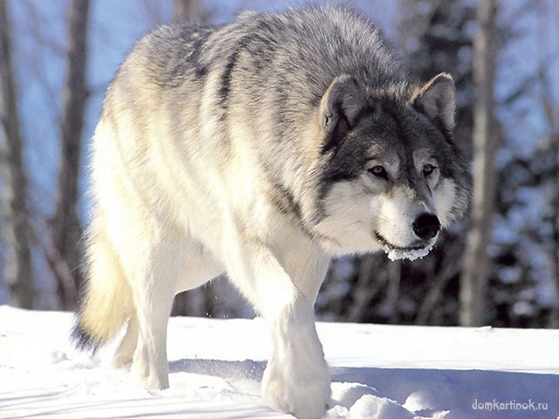

А. В какой среде обитания живет волк?

1) водная

2) почвенная

3) наземно-воздушная

Б. На каком материке можно обнаружить волка в естественных условиях

1) Южная Америка

2) Антарктида

3) Африка

4) Евразия

В. Укажите природную зону России, в которой проживает

1) тайга

2) саванна

3) широколиственный лес

4) тундра

**13.** Прочитайте текст. Установите черты сходства кроманьонцев и современного человека.

Ученые называют Человека умелого одним из далеких предков современного человека. Этот вид людей передвигался только на ногах и сам изготавливал для себя орудия труда. Предполагают, что именно эти существа впервые научились использовать огонь и строить простые жилища из веток.

1)____________________________

2)____________________________

3)____________________________

4)____________________________

Система оценивания результатов выполнения контрольной работы

Задания №№1-8 оцениваются в 1 балл, № 9-13 в 2 балла. Максимальный первичный балл за выполнение всей работы – 18 баллов.

I вариант

*Правильные ответы:*

|  |  |  |  |  |
| --- | --- | --- | --- | --- |
| № задания | Ответ |  | № задания | Ответ |
| 1 | 2 |  | 9 | 21331 |
| 2 | 2 |  | 10 | см. критерии |
| 3 | 2 |  | 11 | 245 |
| 4 | 4 |  | 12 | 324 |
| 5 | 1 |  | 13 | см. критерии |
| 6 | 3 |  |  |  |
| 7 | 2 |  |  |  |
| 8 | 3 |  |  |  |

*Критерии оценивания ответов на задание 10*

|  |  |
| --- | --- |
| Содержание верного ответа (допускаются иные формулировки ответа) | |
| *Примерный ответ:* Ковыль. Всё остальное относится к царству животным. | |
| Указания к оцениванию | Баллы |
| Указано «лишнее» понятие и представлено логически правильное объяснение, позволяющее считать его «лишним». | 2 |
| Отсутствует логичное объяснение, позволяющее выявить «лишнее» понятие, ИЛИ ответ отсутствует | 0 |
| *Максимальный балл* | *2* |

*Критерии оценивания ответов на задание 13*

|  |  |
| --- | --- |
| Содержание верного ответа (допускаются иные формулировки ответа) | |
| В ответе должно присутствовать указание на то, что:  Внешнее сходство  Членораздельная речь  Изготовление сложных орудий  Умение украшать жилища | |
| Указания к оцениванию | Баллы |
| Приведены четыре элемента верного ответа. | 2 |
| Приведено только два из элементов ответа. | 1 |
| Ответ не содержит элементов верного ответа ИЛИ ответ отсутствует | 0 |
| *Максимальный балл* | *2* |

II вариант

*Правильные ответы:*

|  |  |  |  |  |
| --- | --- | --- | --- | --- |
| № задания | Ответ |  | № задания | Ответ |
| 1 | 3 |  | 9 | 31213 |
| 2 | 2 |  | 10 | см. критерии |
| 3 | 4 |  | 11 | 256 |
| 4 | 3 |  | 12 | 343 |
| 5 | 1 |  | 13 | см. критерии |
| 6 | 3 |  |  |  |
| 7 | 1 |  |  |  |
| 8 | 4 |  |  |  |

*Критерии оценивания ответов на задание 10*

|  |  |
| --- | --- |
| Содержание верного ответа (допускаются иные формулировки ответа) | |
| *Примерный ответ:* Бурундук. Всё остальное относится к царству растений. | |
| Указания к оцениванию | Баллы |
| Указано «лишнее» понятие и представлено логически правильное объяснение, позволяющее считать его «лишним». | 2 |
| Отсутствует логичное объяснение, позволяющее выявить «лишнее» понятие, ИЛИ ответ отсутствует | 0 |
| *Максимальный балл* | *2* |

*Критерии оценивания ответов на задание 13*

|  |  |
| --- | --- |
| Содержание верного ответа (допускаются иные формулировки ответа) | |
| В ответе должно присутствовать указание на то, что:  Передвижение на двух ногах  Изготовление орудий труда  Умение использовать огонь  Умение строить простые жилища | |
| Указания к оцениванию | Баллы |
| Приведены четыре элемента верного ответа. | 2 |
| Приведено только два из элементов ответа. | 1 |
| Ответ не содержит элементов верного ответа ИЛИ ответ отсутствует | 0 |
| *Максимальный балл* | *2* |

*Шкала перевода первичных баллов в школьные отметки*

|  |  |  |  |  |
| --- | --- | --- | --- | --- |
| *Школьная отметка* | *5* | *4* | *3* | *2* |
| *Первичный балл* | *18-17* | *16-13* | *12-9* | *8 и менее* |